1. Genetiškai modifikuotas rekombinantinis anti-αv-integrino hibridinis antikūnas, apimantis:
(i) lengvosios grandinės CDR sritis:
CDR1: RASQDISNYLA;
CDR2: YTSKIHS;
CDR3: QQGNTFPYT,
(ii) sunkiosios grandinės CDR sritis:
CDR1: SFWMH,
CDR2:YINPRSGYTEYNEIFRD,
CDR3: FLGRGAMDY;
(iii) lengvosios grandinės karkaso sritis:
FR-1: DIQMTQSPSSLSASVGDRVTITC,
FR-2: WYQQKPGKAPKLLIY
FR-3: GVPSRFSGSGSGTDYTFTISSLQPEDIATYYC
FR-4: FGQGTKVEIK
(iv) sunkiosios grandinės karkaso sritis:
FR1: QVQLQQSGGELAKPGASVKVSCKASGYTFS
FR2: WVRQAPGQGLEWIG
FR3: KATMTTDTSTSTAYMELSSLRSEDTAVYYCAS
FR4: WGQGTTVTVSS
ir
(v) sunkiosios grandinės pastovią sritį, gautą iš žmogaus IgG, ir žmogaus pastovią lengvosios grandinės sritį.

2. Genetiškai modifikuotas antikūnas pagal 1 punktą, kuriame sunkiosios grandinės pastovioji sritis yra gauta iš IgG2.

3. Genetiškai modifikuotas antikūnas pagal 2 punktą, kuriame minėta IgG2 pastovioji sritis apima modifikuotą IgG1 ašinę sritį.

4. Genetiškai modifikuotas antikūnas pagal 3 punktą, kuriame minėta modifikuota IgG1 ašinė sritis apima EPKSSDKTHTCPPCP seką.

5. Genetiškai modifikuotas antikūnas pagal bet kurį iš 2-4 punktų, kuriame minėta IgG2 pastovioji sritis yra modifikuota, pakeičiant aminorūgšties N į Q 297 padėtyje.

6. Genetiškai modifikuotas antikūnas pagal 5 punktą, kuriame aminorūgšties liekana F 296 padėtyje yra pakeičiama A, siekiant eliminuoti T-ląstelių epitopą, gautą modifikacijos metu 297 padėtyje.

7. Genetiškai modifikuotas antikūnas pagal bet kurį iš 1-6 punktų, kuriame lengvosios grandinės pastovioji sritis yra žmogaus kapa.

8. Rekombinantinis anti-αv-integrino hibridinis antikūnas pagal bet kurį iš ankstesnių punktų, susidedantis iš:
(i) kintamosios ir pastoviosios lengvosios grandinės sekų:
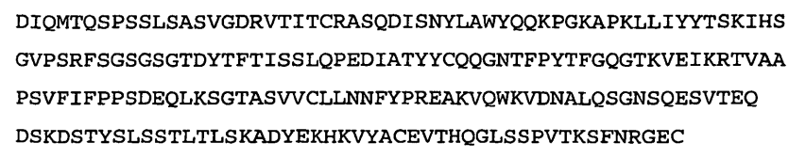
ir
(ii) kintamosios ir pastoviosios sunkiosios grandinės sekų:
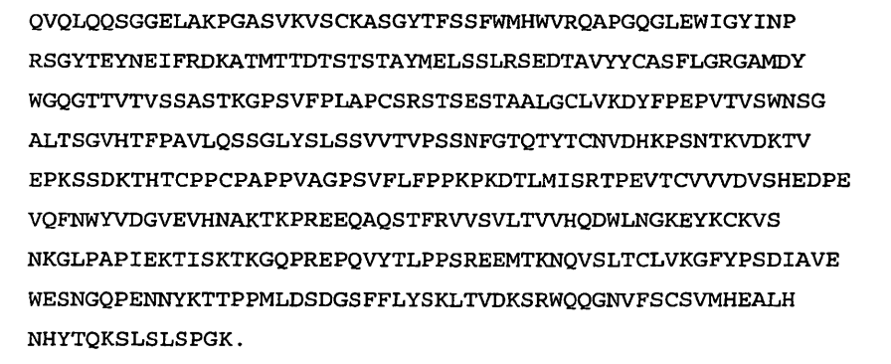

9. Sulietas baltymas, apimantis antikūną pagal bet kurį iš 1-8 punktų, kondensuotą jo C-gale su citokinu arba augimo faktoriumi.

10. DNR molekulė, koduojanti antikūną arba antikūno sulietą baltymą pagal bet kurį iš 1-9 punktų.

11. Ekspresijos vektorius, apimantis DNR molekulę pagal 10 punktą.

12. Baltymo ekspresijos sistema, apimanti žinduolio šeimininkę-ląstelę, transformuotą su ekspresijos vektoriumi pagal 11 punktą, kur žmogaus šeimininkė-ląstelė yra išskirta.

13. Farmacinė kompozicija, apimanti antikūno arba antikūno sulieto baltymo pagal 1-9 punktus farmaciniu požiūriu veiksmingą kiekį kartu su farmaciniu požiūriu priimtinu nešikliu, skiedikliu arba užpildu.

14. Farmacinė kompozicija, apimanti pirmąjį ir antrąjį farmaciniu požiūriu veiksmingą terapinį agentą, kur pirmasis agentas yra antikūnas arba antikūno sulietas baltymas pagal 1-9 punktus ir antrasis agentas yra parinktas iš grupės, susidedančios iš chemoterapinio agento, angiogenezės inhibitoriaus ir priešnavikinio agento pasirinktinai kartu su farmaciniu požiūriu priimtinu nešikliu, skiedikliu arba užpildu.

15. Farmacinė kompozicija pagal 14 punktą, kurioje priešnavikinis agentas yra priešnavikinis antikūnas.

16. Farmacinė kompozicija pagal 15 punktą, kurioje priešnavikinis antikūnas yra anti-EGFR antikūnas arba anti-Her2 antikūnas.

17. Farmacinė kompozicija pagal 16 punktą, kurioje priešnavikinis antikūnas yra anti-EGFR antikūnas cetuksimabas arba matuzumabas.

18. Farmacinė kompozicija pagal 14 punktą, kurioje angiogenezės inhibitorius yra integrino inhibitorius cilengitidas.

19. Farmacinė kompozicija pagal 14 punktą, kurioje chemoterapinis agentas yra cisplatina, DTIC arba darcabazinas.

20. Genetiškai modifikuotas antikūnas arba antikūno sulietas baltymas pagal bet kurį iš 1-9 punktų, skirtas panaudoti solidinių navikų arba navikų metastazių gydymui.

21. Genetiškai modifikuotas antikūnas pagal 20 punktą, skirtas panaudoti pagal 20 punktą, kuriame poveikis į naviko augimą nepriklauso nuo minėto antikūno netiesioginio priešnavikinio poveikio, sukelto jo angiogenezės blokuojančiu poveikiu.

22. Farmacinė kompozicija pagal 13-19 punktus, skirta panaudoti navikų gydymui.

23. Farmacinė kompozicija pagal 16 punktą, skirta panaudoti navikų gydymui, kur priešnavikinis antikūnas yra anti-EGFR antikūnas ir minėtas genetiškai modifikuotas rekombinantinis antikūnas užkertą kelią arba sulaiko naviko ataugimą, nustojus vartoti genetiškai modifikuotą antikūną.

24. Farmacinė kompozicija pagal 23 punktą, skirta panaudoti pagal 23 punktą, kurioje pirmasis terapinis agentas yra genetiškai modifikuotas antikūnas pagal 8 punktą ir antrasis terapinis agentas yra cetuksimabas.

